Objetivo:

Proporcionar los datos mínimos necesarios de la plataforma destino, así como describir los pasos a seguir para realizar de manera completa y exitosa el alojamiento de la solución tecnológica para los distintos ambientes que el SAT determine en el alcance del servicio solicitado.

* El uso de esta guía es opcional; documentar la información requerida es obligatorio.
* Si se hace referencia a documentación externa, se deberá incluir: el nombre de los documentos, ubicación física y procedimiento a seguir para su consulta.
* Si una sección no es llenada debido a las características del proyecto, incluir el comentario “No Aplica” y justificar la omisión de información evitando así tener secciones vacías.

**Manual de INSTALACIÓN**

**PPMC 86844** *[Indicar # de Id Requerimiento]*

**Nombre del Requerimiento: Modificaciones y mejoras a los Anexos 7 y 9 de la Declaración Informativa Múltiple (DIM) Legados.**

*<Descripción del sistema afectado. Por ejemplo, Módulo Resolución de Devoluciones Automáticas>*

# Tabla de Versiones y Modificaciones

*La siguiente tabla debe listar las versiones y descripciones hechas a este documento desde el momento de su creación y cada vez que se actualiza. La descripción debe incluir una síntesis del cambio hecho.*

*Para la Versión, especificar un número decimal consecutivo, iniciando con 0.01 para la creación del documento y continuar incrementando a 0.02, 0.03, 0.04, etc., cada vez que se actualice en algún tema particular. La versión 1.0 se generará cuando el documento haya sido finalizado, con el total de la información integrada, listo para firmarse.*

*Para futuros proyectos donde este documento se reutilice, el versionamiento reiniciará con decimales a partir de la versión 1.0 (1.01, 1.02, 1.03, etc.), para cada refinamiento. La versión final será entonces 2.0.*

*Así, posteriores refinamientos por reutilización seguirán incrementando en decimales, obteniendo versiones finales con números enteros.*

*Nota 1: La tabla contiene algunos ejemplos del versionamiento para mejor referencia.*

*Nota 2: En las versiones finales, el Responsable de la Versión será el “Responsable de Elaborar/Integrar” la información del documento.*

| Versión | Descripción del cambio  *Síntesis de la modificación hecha al contenido del documento* | Responsable de la Versión  *Especificar nombre completo del responsable(s) de la versión del documento* | Fecha  *Especificar la fecha de la versión.*  *Formato: dd/mm/aaaa* |
| --- | --- | --- | --- |
| 1.0 | Creación del documento | David Aguilera | 15/12/2014 |

Condiciones:

Si el documento no existe, debe ser elaborado, en caso contrario debe ser actualizado conforme lo requiera el proyecto.

Criterios de aceptación:

* El documento es utilizado de acuerdo al formato establecido.
* El documento no contiene faltas de ortografía.
* Las secciones que no se llenaron debido a las características del proyecto, se encuentran marcadas en la caja de comentario “No Aplica” y se justifica la omisión de información evitando así tener secciones vacías.
* Todos los tópicos donde se indica que el tema es requerido fueron documentados.
* La referencia a documentación externa, incluye: el nombre de los documentos, ubicación física y procedimiento a seguir para su consulta.
* Se tiene acceso a documentación externa en caso de incluir la referencia o en su defecto se anexa físicamente la documentación.
* El documento es suficiente para realizar de manera completa y exitosa la(s) instalacion(es) descritas en su objetivo y alcance.

**Tabla de Contenido**

Tabla de Versiones y Modificaciones 1

INTRODUCCIÓN 3

OBJETIVO 3

ALCANCE 3

PREREQUISITOS 3

PROCEDIMIENTO DE INSTALACIÓN 3

1. Instalar la aplicación 3

1.1 Verificar si existe la instalación anterior 3

1.2 Ejecutar el instalador 3

2. Desinstalar la aplicación 8

2.1 Remover la instalación anterior 8

PROCEDIMIENTO DE CONFIGURACIÓN 9

DIRECTORIO DE RESPONSABLES EN CASO DE FALLA 10

# INTRODUCCIÓN *[Obligatorio]*

El contenido de esta liberación es el cliente java para crear las declaraciones DIM.

Descripción general a nivel funcional de lo que se está liberando en el paquete.

# OBJETIVO *[Obligatorio]*

Indicar las acciones a llevar a cabo para instalar y desinstalar el cliente para declaraciones DIM.

Describir el objetivo para el cual este manual fue desarrollado.

# ALCANCE *[Obligatorio]*

Este manual sólo contiene las instrucciones para la instalación y desinstalación del cliente para declaraciones DIM.

Detallar las capas y aplicaciones a las que está orientado este manual.

# PREREQUISITOS

**Marcar la casilla si no aplica**

**Justificación si N/A: No es necesario ningún prerrequisito para la instalación de esta aplicación.**

Si es necesario contar previo a la instalación, con algún software o hardware, aquí se detalla. Es importante incluir versiones, parches y cualquier consideración importante para que en el momento de realizar la instalación esta sea exitosa.

Recordar que este documento está dirigido específicamente para Producción SSO.

Se debe plasmar cualquier consideración técnica específica para AVL (versiones, componentes y/o laboratorio), se deberá incluir en el Requerimiento Técnico de Ambientación de Sistema.

# PROCEDIMIENTO DE INSTALACIÓN *[Obligatorio]*

En esta sección se documentan detalladamente los pasos que hay que seguir para realizar la instalación de lo que se está liberando.

Considerar dentro de los primeros pasos si es necesario eliminar o incluir algo antes de comenzar con la instalación.

Para proyectos People Soft, en esta sección se hará referencia al formato de migración (.fm).

En ocasiones es necesario primero describir el Procedimiento de Configuración y después el de Instalación.

La descripción y el detalle de los pasos de instalación, van en las siguientes secciones:

## Instalar la aplicación *[Obligatorio – Describir el nombre del paso]*

Aquí se describen las instrucciones detalladas para completar el paso que se quiere explicar.

Incluir pantallas y cualquier ayuda que pueda servir para facilitar el procedimiento de instalación.

Si es necesario incluir un apartado específico para detallar un paso, se puede incluir dentro del paso y agregar el documento en donde se describan las instrucciones para completar el paso.

### Verificar si existe la instalación anterior

Abrir el panel de control y en Agregar y quitar programas buscar la instalación anterior de **DECLARACIÓN INFORMATIVA MÚLTIPLE**, si ésta existe siga los pasos para desinstalarlo en la sección Desinstalar la aplicación de este manual.

### Ejecutar el instalador

Si al ejecutarlo se solicita permiso para ejecución elija **Ejecutar**.

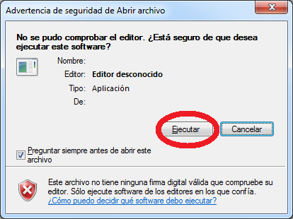

DIM.exe

Se mostrará la pantalla que inicia el proceso de instalación.

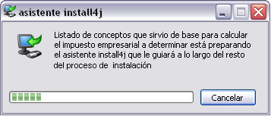

Dar clic en el botón “Siguiente”

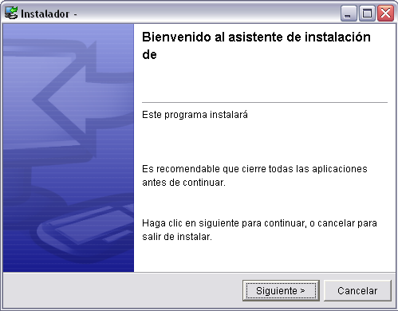

**DECLARACIÓN INFORMATIVA MÚLTIPLE**

Siga las instrucciones para elegir la carpeta donde quedará instalada la aplicación. Dar clic en **“Siguiente”**.

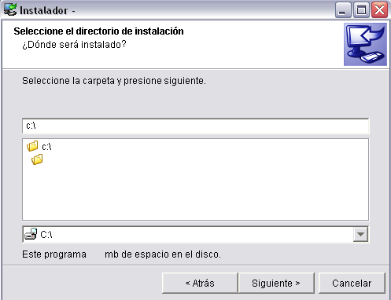

Siga las instrucciones para elegir la carpeta donde instalará los accesos directos de la aplicación. Dar clic en “**Siguiente**”.

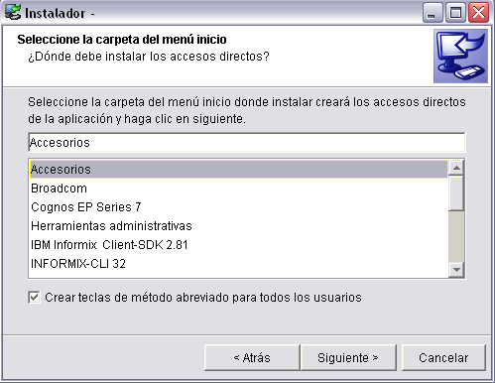

Elija una de las opciones para acceder a la aplicación de manera rápida. Dar clic en “Siguiente”.

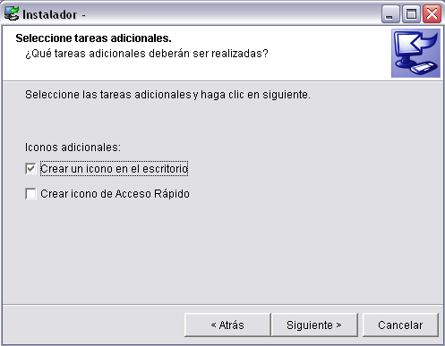

En seguida el sistema mostrará la pantalla con el progreso de la instalación.

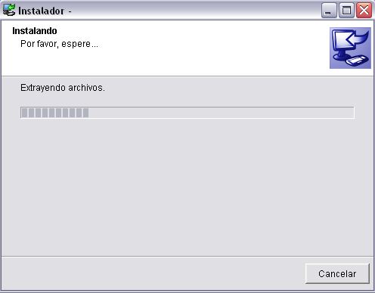

Al completarse la instalación, puede elegir **“Ejecutar…”** y/o dar clic en **“Finalizar”**.

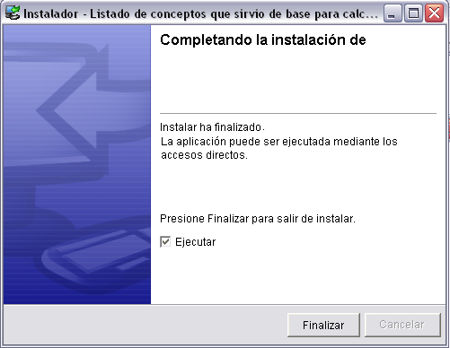

**DECLARACIÓN INFORMATIVA MÚLTIPLE**

**La instalación se ha realizado.**

Para ejecutar busque el aplicativo en la ruta especificada:

Inicio > Todos los programas > Accesorios > DECLARACIÓN INFORMATIVA MÚLTIPLE

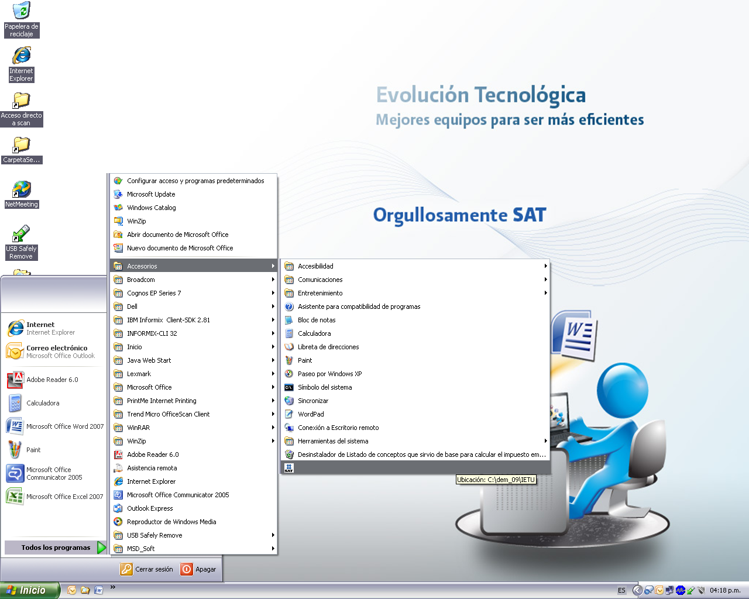

**DECLARACIÓN INFORMATIVA MÚLTIPLE**

En caso de que aplique, aquí se describen los sub-pasos a seguir para completar el paso.

Pueden incluirse tantos niveles como sea necesario.

## Desinstalar la aplicación *[Obligatorio – Describir el nombre del paso]*

Aquí se describen las instrucciones detalladas para completar el paso que se quiere explicar.

Incluir pantallas y cualquier ayuda que pueda servir para facilitar el procedimiento de instalación.

Si es necesario incluir un apartado específico para detallar un paso, se puede incluir dentro del paso y agregar el documento en donde se describan las instrucciones para completar el paso.



### Remover la instalación anterior

Localizar en Agregar y quitar programas (Add remove programs) del panel de control la instalación anterior, hacer clic derecho en ella y seleccionar desinstalar (uninstall).



**Declaración Informativa Múltiple**

# PROCEDIMIENTO DE CONFIGURACIÓN

**Marcar la casilla si no aplica**

**Justificación si N/A: No se necesita ningún procedimiento de configuración posterior a la instalación de esta aplicación.**

Si para el paquete aplica alguna configuración especial, en esta sección se describen los pasos que hay que seguir para llevar a cabo esta configuración.

La descripción y el detalle de los pasos de instalación, van en las siguientes secciones:

Aquí se describen las instrucciones detalladas para completar el paso que se quiere explicar.

Incluir pantallas y cualquier ayuda que pueda servir para facilitar el procedimiento de configuración..

Si es necesario incluir un apartado específico para detallar un paso, se puede incluir dentro del paso y agregar el documento en donde se describan las instrucciones para completar el paso de configuración..

En caso de que aplique, aquí se describen los sub-pasos a seguir para completar el paso.

Pueden incluirse tantos niveles como sea necesario.

# DIRECTORIO DE RESPONSABLES EN CASO DE FALLA *[Obligatorio]*

|  |  |  |  |  |
| --- | --- | --- | --- | --- |
| **Nombre del Responsable** | **Área** | **Extensión SAT ó Teléfono Trabajo** | **Teléfono casa** | **Teléfono móvil** |
| Jorge Alberto de Flón González*<Aquí va el nombre de la persona responsable en caso de falla>* | RAPE SAT*<Indicar si la persona es empleado del SAT o Proveedor y Área para la cual trabaja>* | 58090212  *<Escribir la extensión ó número telefónico del trabajo donde se puede localizar al responsable>* | *<Escribir el número telefónico personal en donde se puede localizar al responsable.>* | *<Escribir el número telefónico móvil en el cual se puede localizar al responsable>* |
| Felipe de Jesús Silva Martínez | Líder de servicio de negocio Azertia |  |  | 04455 3848 3097 |

|  |  |
| --- | --- |
| **FIRMAS DE CONFORMIDAD**  *Instrucciones: Esta sección se refiere sólo a las personas que participan en la elaboración y aprobación del documento*  *No es limitativo. En caso de existir más involucrados, se agregarán las columnas y filas necesarias, respetando el formato. En los encabezados de columna se incluye ejemplo de personas que podrían firmar el artefacto.* | |
| **Firma 1** *(Ejemplo: Responsable de Fase.).* | **Firma 2** *(Ejemplo: Usuario, cuando aplica)* |
| **Nombre**: Jorge Alberto de Flón González | **Nombre**: Felipe de Jesús Silva Martínez |
| **Puesto**: RAPE DyP | **Puesto**: Líder de servicio de negocio Azertia |
| **Fecha**: | **Fecha**: |
|  |  |
| **Firma 3** *(Ejemplo: Líder de proyecto)* | **Firma 4** |
| **Nombre**: | **Nombre**: |
| **Puesto**: | **Puesto**: |
| **Fecha**: | **Fecha**: |
|  |  |